Projet Pédagogique

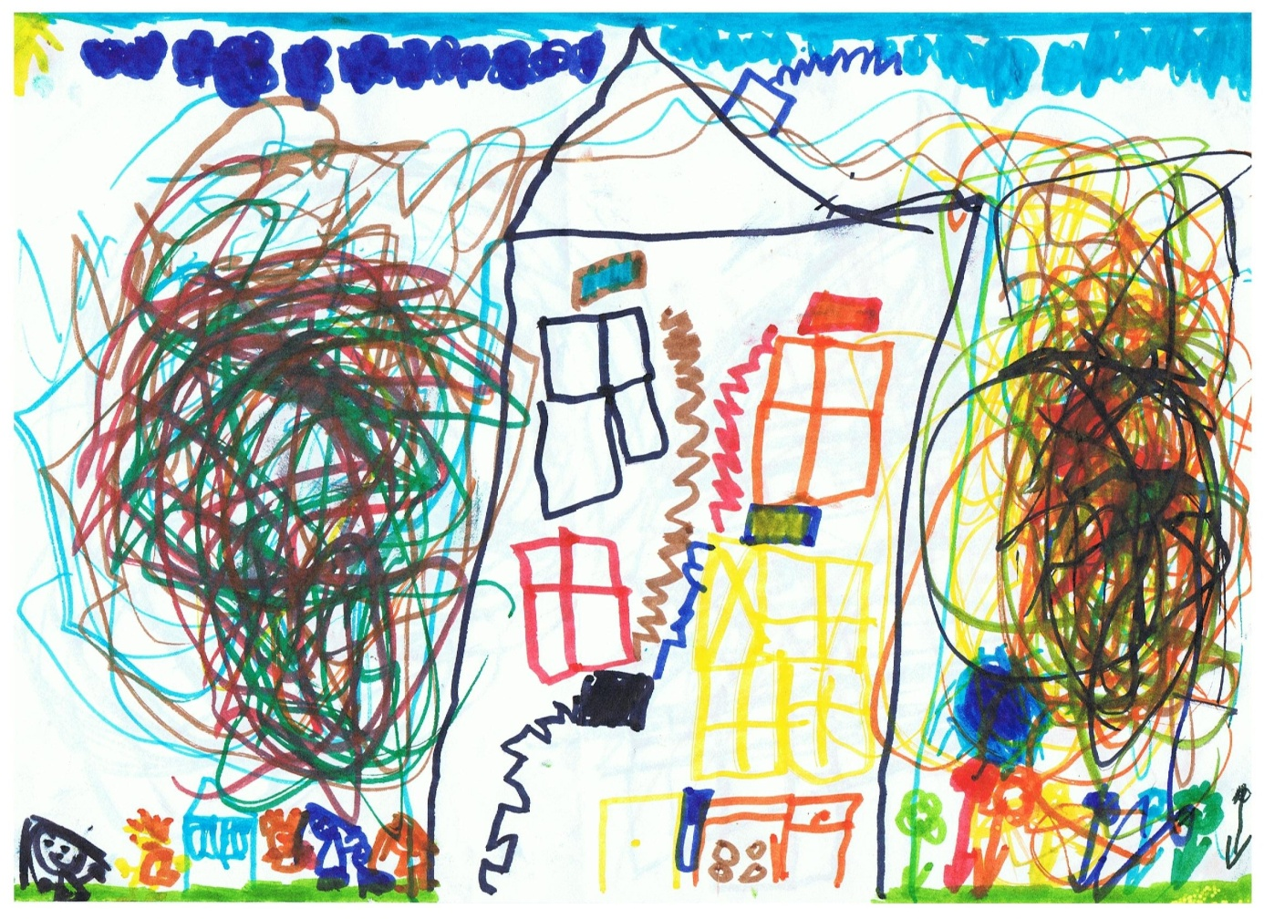

Présentation et vocation
Le centre
Les locaux de l’école maternelle d’OGEU sont mis à la disposition de l’association pour le fonctionnement de l’A.L.S.H. Ils sont constitués du hall d’entrée, des deux classes, de la salle de repos et des sanitaires. A cela s’ajoutent la cuisine et la salle à manger de l’école et, bien sûr, la grande cour et son préau.
Le public
Les enfants accueillis sont âgés de trois à douze ans, ils sont issus du village et des environs. Le milieu socioculturel varie d’une famille à l’autre, certain ont un niveau de vie modeste et d’autre plus aisé.

« La finalité de l’accueil de loisirs est d’offrir à tous les enfants des activités à la fois récréatives et éducatives. »

Le projet éducatif de l’association s’articule autour de quatre objectifs majeurs qui complètent cette finalité :

- « Favoriser les acquisitions permettant le développement individuel de l’enfant, sa socialisation dans le groupe pour l’amener vers une plus grande autonomie, ainsi que vers l’apprentissage et du rôle de futur citoyen.

- Prendre en compte et respecter les différences des enfants pour favoriser l’autonomie et l’affirmation de la personnalité de chaque enfant.

- Respecter les besoins particuliers et le rythme de vie des enfants.

- Développer des activités de découverte et de protection du milieu environnant. »

L’équipe pédagogique s’est fixée des objectifs en relation avec ceux de l’association « Sports et Loisirs OGEU » en mettant en place des moyens et des actions qui permettront de les atteindre et de les évaluer.

Nos objectifs

Favoriser l’épanouissement personnel et collectif.
Moyens :
Apprendre l’autonomie, la responsabilisation, la coopération.
Actions :
- Participer à la vie quotidienne : tri des déchets, rangement du centre
- Participer à la préparation du goûter (atelier cuisine)
- Passer un « permis couteau ».
- Proposer une activité, un projet, discuter et l’élaborer.
- Donner un rôle important à l’enfant, le valoriser.
- Encourager l’expérimentation : avoir le droit à l’erreur.
- Aménager l’espace et l’activité pour permettre à l’enfant de faire par lui-même.
- Permettre d’utiliser librement le matériel pédagogique.

Apprendre à vivre les temps de repas

Comme un moment de convivialité, d’échange, de plaisir, de découverte, de respect.
Manger le plus souvent possible à l’extérieur.
Prendre soin de soi
Actions :
- Donner de l’importance au lavage des mains.
- Se reposer si on le désire.
- Avoir des personnes référentes pour les soins.

Etre accompagné
Par une équipe diplômée et compétente, dans une démarche de formation continue.

Actions
Etre cohérent entre « le dire » et « le faire »
Favoriser la discussion plutôt que la punition
Accueillir les enfants et les parents individuellement afin de permettre les échanges

Vivre en collectivité
Les moyens :
Respecter le rythme de vie de chacun
Actions :
- Temps de sieste après le repas pour les plus petits.
- Lever individualisé, afin de permettre aux enfants de se réveiller naturellement.
- Proposer des activités sans les imposer (avoir le droit de ne rien faire, de rester seul)
- Créer les activités en fonction des envies des enfants, les accompagner dans leur projet.
- Séparer les enfants en deux groupes d’âges : les 3-5 ans et les 6-12 ans afin de mieux respecter leur rythme biologique.
- Faire des petits groupes pour les activités et les repas afin de permettre plus d’échanges et mieux répondre aux besoins des enfants.
- Créer différents espaces pour répondre aux différents besoins : coin calme, coin dinette, coin jeux de société…

Apprendre à respecter l’autre
Actions :
- Refuser toute exclusion ou discrimination.
- Favoriser la discussion plutôt que la violence physique ou morale.
- Discuter, donner son opinion, accepter celui des autres.

Participer à la vie collective
Actions :
- Aide au service, au tri des déchets, mise en place de la table, débarrassage, sous forme de rotation (tableau des missions)
- Rangement des jeux, des activités après avoir participé.
- Participer à un projet collectif : mise en place d’un mini camp, création du campement, élaboration des menus, proposition des activités.

Découvrir et vivre dans un nouvel environnement
Les moyens :
Découvrir le milieu naturel
Actions :
- Vivre au maximum à l’extérieur : utiliser l’environnement naturel pour jouer, manger, s’éduquer.
- Activités de plein air : balade avec un âne, construction de cabanes, de bateaux, observation et écoute de la nature.
- Activités artistiques et manuelles : land art, théâtre, danse
- Activités sportives : randonnées, course d’orientation.

Découvrir l’environnement humain et culturel
Actions :
- Rencontre avec des habitants du village ; vannerie en partenariat avec les résidents de PERCE NEIGE, animation au marché, visite d’une ferme…)
- Activités culturelles : jeux traditionnels, découverte du village et de la région sous forme de jeux et d’ateliers.

